Рубцова Е.В.

ОБУЧЕНИЕ ДЕТЕЙ ДОШКОЛЬНОГО ВОЗРАСТА
ИЗОБРАЖЕНИЮ ЧЕЛОВЕКА

Методические рекомендации
(для воспитателей, руководителей изостудий ДОУ)

Москва 2023г.

Автор:
Воспитатель: Рубцова Елена Владимировна.

Цель методических рекомендаций заключается в том, чтобы показать, как помочь детям овладеть изображением человека как наиболее трудным объектом в рисовании и оказать педагогическим работникам конкретную помощь в работе с детьми дошкольного возраста по этой проблеме.

ПОЯСНИТЕЛЬНАЯ ЗАПИСКА
Что рисуют дети?
Известные исследователи детского рисунка Сакулина Н.П., Флерина Е.А., Мухина В.С. отмечали, что дети рисуют все, что видят, слышат и ощущают. Рисуют даже запахи. Но к старшему дошкольному возрасту, если не развивать руку ребенка, не вооружать его знанием способов изображения, рисунки становятся примитивными, схематичными. Увлечение рисованием начинает проходить, когда ребенка перестают удовлетворять результаты его деятельности. Вот почему так важно постепенное и постоянное обучение детей изобразительной деятельности, усложнение содержания рисунков в зависимости от возраста. Одним из важнейших образов детского рисунка является человек. Поэтому очень важно уделить особое внимание его изображению, которое считается одним из самых сложных и наиболее не разработанных проблем в детском изобразительном творчестве в плане последовательного усложнения.
Рисование человека – одна из сложных задач при обучении детей дошкольного возраста, несмотря на это педагогам необходимо ее решать, так как даже самые маленькие дети пытаются рисовать человека, и исключить его из их рисунков было бы грубой ошибкой.
Данной проблемой занимались известные педагоги Флерина Е.А., Комарова Т.С., Кабанова Л.В., к сожалению системы, последовательности работы представлено не было. В настоящее время авторы подобных методических пособий предлагают усложненные способы изображения человека, которые помогут обучить детей в школьном возрасте, для дошколят они не подходят, так как в них не учитываются возрастные особенности детей дошкольного возраста.
Авторы методической разработки – Валеева А. А., Рубцова Е.В. используя разработки известных методистов и педагогов, личный опыт работы с детьми предлагают свой алгоритм работы по обучению изображению человека, используя разные способы и приемы изображения.
Надеемся, что предложенный опыт работы поможет студентам, воспитателям, родителям легко самим научиться рисовать фигуру человека, а так же научить этому детей дошкольного возраста. В помощь предлагаем конспекты занятий по обучению рисованию человека для дошкольников разного возраста.

Цель методических рекомендаций: помощь детям в овладении техникой изображения человека как наиболее трудным объектом в рисовании. Оказание методической помощи студентам, воспитателям дошкольных учреждений, родителям в обучении данной технике дошкольников.
Чтобы ребенок мог успешно рисовать, он должен научиться видеть. В процессе восприятия фигуры человека необходимо уточнить его образ: части тела, их форму, пропорции, соотношение частей лица и его эмоции, детали одежды – все это способствует развитию сенсорного опыта, наблюдательности, творческой инициативы.
Рассмотрим изображение человека по возрастным группам

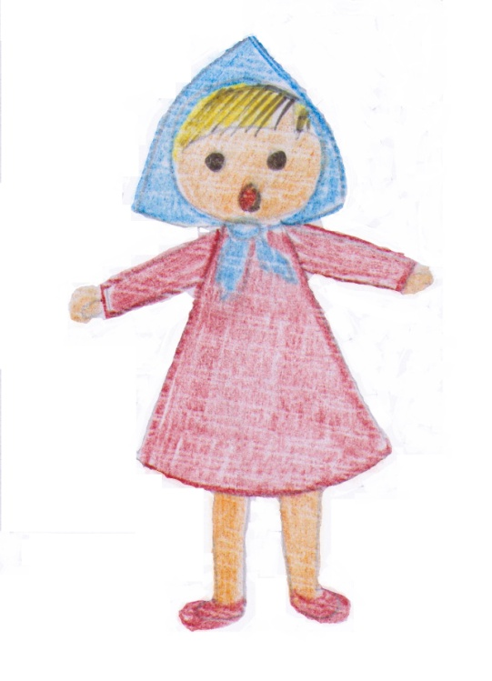
ТРЕТИЙ ГОД ЖИЗНИ
На третьем году жизни, когда только начинается овладение произвольностью изобразительных движений, необходимо узнавать в штрихах и красочных пятнах знакомые образы. На данном этапе эффективным является прием соавторства воспитателя и ребенка. Воспитатель рисует фигуру человека, а ребенок – глазки, рот. Таким образом, происходит совместное творчество. Детям этого возраста надо постоянно напоминать, чтобы они правильно держали карандаш, кисточку.
ЧЕТВЕРТЫЙ ГОД ЖИЗНИ
На четвертом году появляется самостоятельное изображение человека. Для него характерна неточность, схематичность. У детей младшей группы отсутствует координация движений рук, слабо развит зрительный контроль за своими действиями, нет точного восприятия предметов. Отсюда и появление в рисунках «головоногов» - фигур без туловища с длинными ногами и руками. Объясняется такое изображение тем, что дети придают значение частям тела в зависимости от их функциональности и увеличивают их размеры – голову рисуют большой, потому что необходимо разместить на лице глаза, нос, рот. Руки и ноги – длинные – для движений. Необходимость туловища для человека детям непонятна, поэтому оно и выпадает из рисунка.
В этом возрасте дети могут изображать предметы несложного строения с четкими конструктивными формами. Так как идет освоение круглой формы и развитие формообразующего движения в рисовании, предлагаются следующие темы: «Матрешка», «Неваляшка», «Снеговик», «Нарядный снеговик» и другие. Прообразом этих изображений является человек, поэтому уже сейчас важно показать последовательное выполнение рисунка. Человека, а в данном случае неваляшку, снеговика начинают рисовать с головы. Трудно малышам дождаться, когда высохнет краска, чтобы рисовать части лица, поэтому лицо можно предложить рисовать только контуром. Все же остальные части фигуры прорисовываются и тут же закрашиваются. Дети младшего возраста больше рисуют кистью, обмакивая ее в разведенную гуашь, поэтому решается важная техническая задача – при закрашивании вести кисть по ворсу, не выходить за края контура.
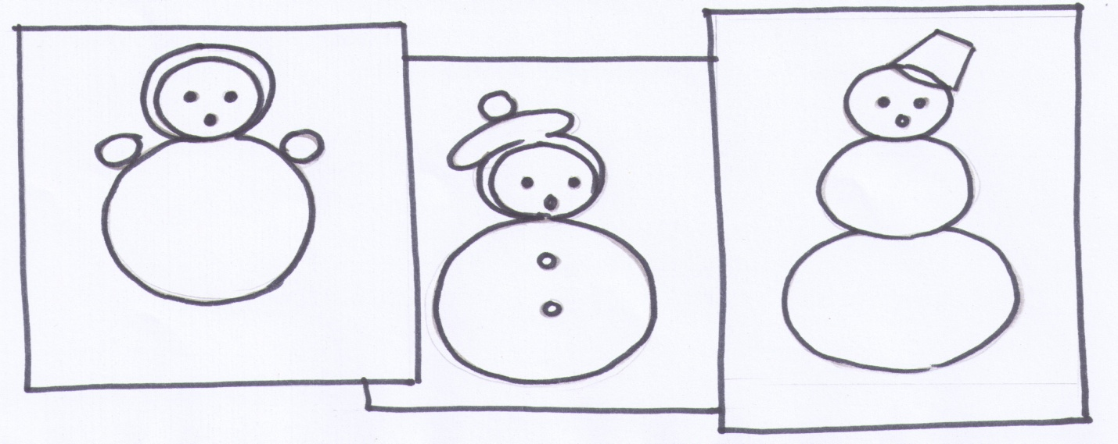
ПЯТЫЙ ГОД ЖИЗНИ
В рисунках детей появляется детализация, изображение подробностей, т.к. они становятся более внимательными, замечают отдельные детали в предметах. Но координация движений рук и глазомер еще не достигли такого уровня, когда ребенок может передать точные пропорции, расположение частей и деталей. Всему этому они учатся на занятиях живописи. Дети средней группы проявляют желание изображать движения фигур, но, не умея это делать, рисуют человека статично, а действия выражают в речи: девочка гуляет, собирает цветы.
Чтобы подвести детей к передаче движений можно воспользоваться фланелеграфом, на котором можно показать размещение фигуры человека в разных позах. Для этого необходимо приготовить вырезанные из цветной бумаги отдельные части тела: круглой формы голову, длинный сарафан в виде трапеции, овальные рукава кофты. Основное внимание уделить расположению рук – «девочка танцует».
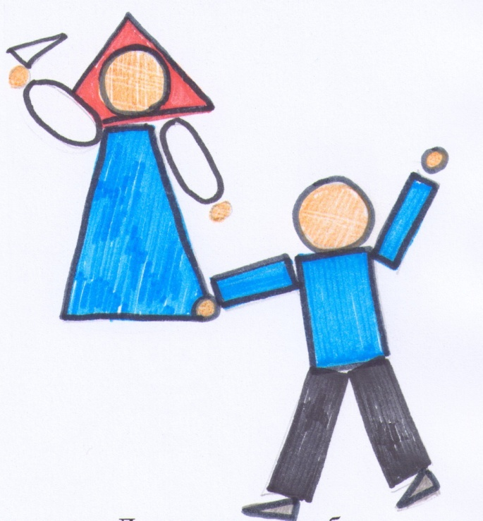
Рисованию должны предшествовать лепка «Девочка в шубке» и аппликация «Машенька». 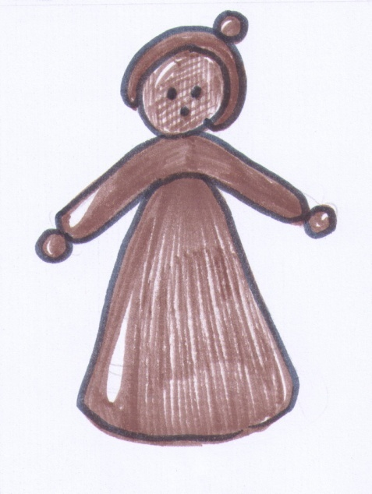 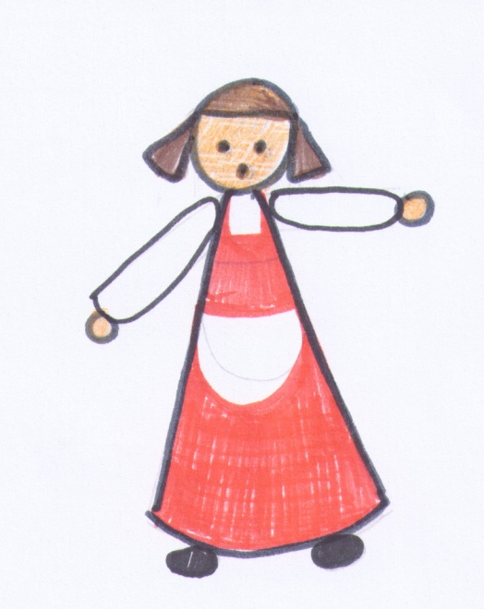
Для средней группы можно рекомендовать следующие темы рисования:
«Девочка в длинном сарафане», «Гномик», 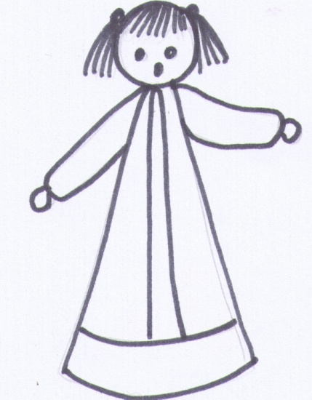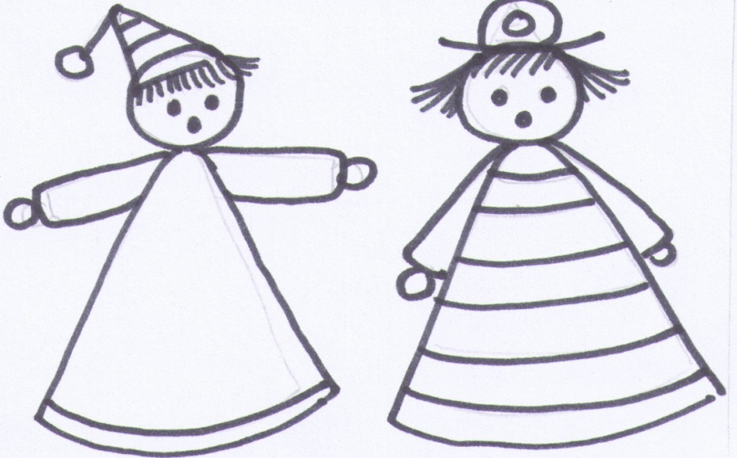
«Снегурочка», «Кукла в красивом платье» (с изображением ног),
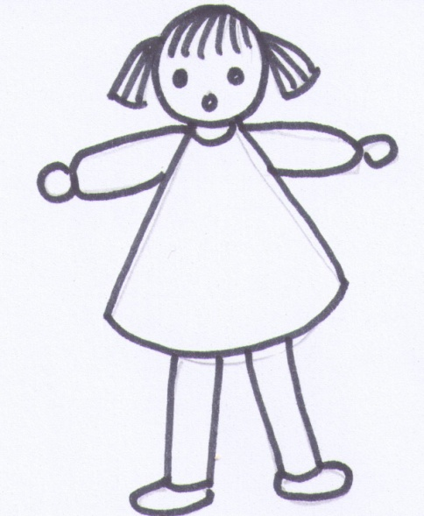
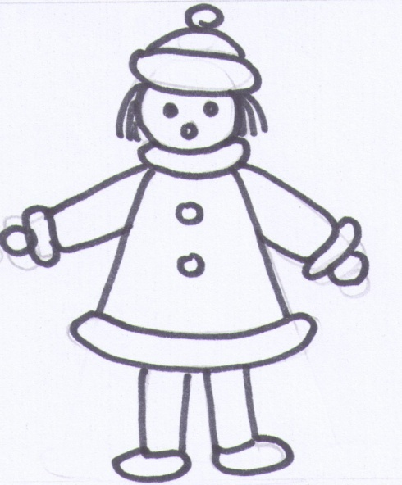
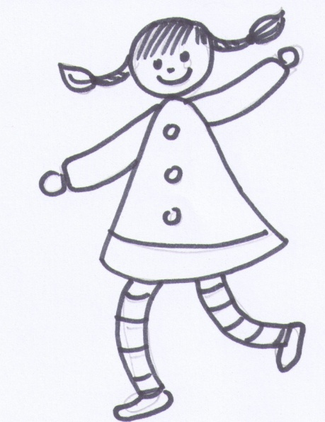
«Девочка танцует», «Веселая девочка»,
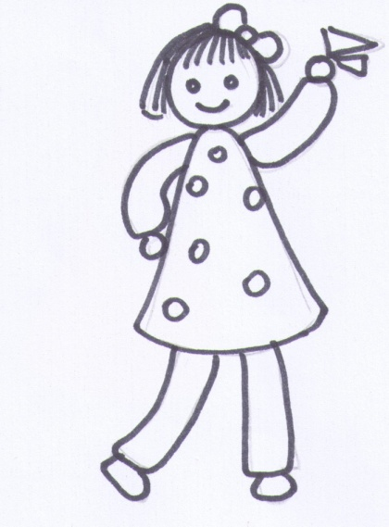
«Мальчик», «Веселый морячок», «Космонавт» и др
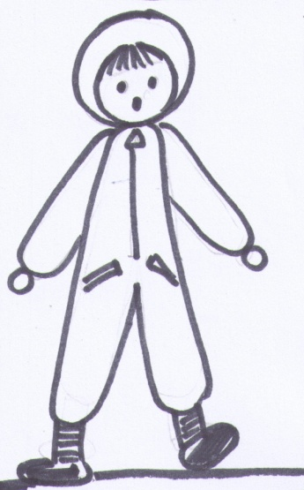
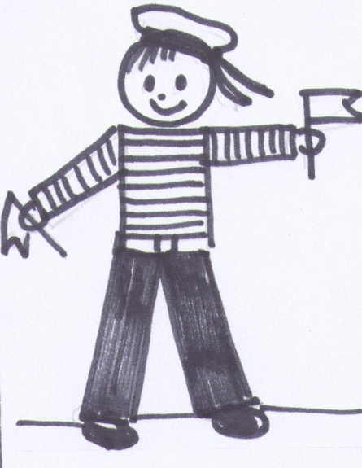
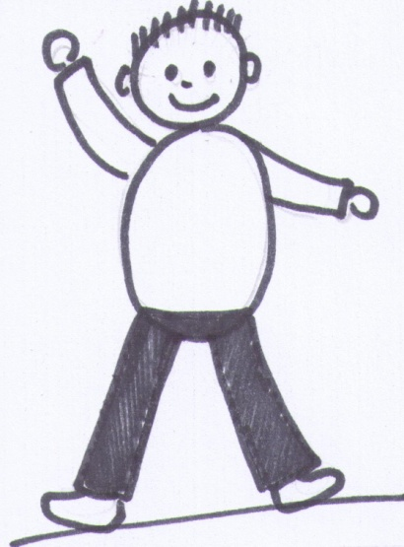.

Целесообразно на первом этапе упростить фигуру за счет длинной одежды – тогда можно избежать необходимости изображать ноги. Последовательность рисования остается прежней: начинать рисунок надо с головы. В этом возрасте уже интересно рисовать голову и закрашивать лицо розовой гуашью, которую желательно дать детям готовой. Пока дети будут заняты дорисовыванием одежды, рук, лицо успеет просохнуть, и будет возможность детализации: прорисовки концом кисточки глаз, рта и прически или шапочки, платка. Для изображения лица можно использовать нетрадиционные приемы: нарисовать их пальчиком или цветными карандашами, т.е. сочетание изобразительных материалов.
Особое внимание следует уделить передаче формы платья, расширенного книзу. Можно предложить детям показать в воздухе руками, как оно расширяется постепенно. В результате появляется формообразующее движение.
Для рисования фигуры человека в средней группе можно рекомендовать и цветные карандаши. Тогда и лист должен быть меньшего размера – 1\2 альбомного. Последовательность рисования прежняя, только следует обратить внимание на короткое платье треугольной формы, расположение ног посередине нижней линии платья – подола и длину рук – чуть короче одежды. При рисовании карандашами дети упражняются в штриховке, закрашивая платье.
Для изображения мальчика применяются разные способы. Здесь могут быть использованы для верхней части овал или квадрат, а ноги нарисованы широкими линиями кистью плашмя – ее боковой стороной. Есть и такой вариант, когда прямо от головы рисуют линии, расходящиеся книзу, и в верхней своей части изображающие туловище, а к нижней – ноги.
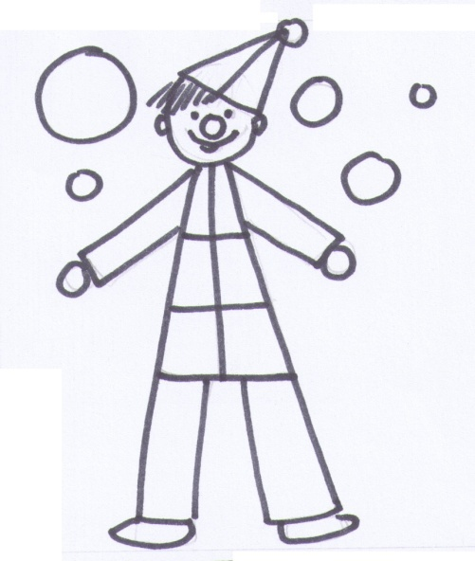
Во всех фигурах дети получают возможность детализировать одежду, накладывая цвет на цвет, упражняться в технике рисования концом кисти.

ШЕСТОЙ ГОД ЖИЗНИ
У старших детей движения рук более координированы, они свободно могут работать кистью руки, пальцами. Появляется пластика движений, возможность регулировать силу нажима, размах руки. У детей развивается зрительный контроль за своими действиями. Происходит и дальнейшее развитие наблюдательности, дети могут сравнивать, замечать изменения. Их волнует эстетическая сторона явления, поэтому они способны улавливать настроения человека. Благодаря этому, во время наблюдений за действиями людей дети замечают изменения положения частей тела, различные позы. Появляется желание передать это в своих рассказах-рисунках.
Для дальнейшего развития процесса восприятия следует упражнять детей в описании наблюдаемого, чтобы все характерные особенности внешнего вида предметов получали словесное воплощение. Особенно важно это на занятиях по рисованию с натуры. По описательным рассказам ребенка можно судить и о его наблюдательности, внимательности. Проговаривание «качеств предмета» поможет им точнее отразить это в рисунке: поднятая рука – выше головы, в наклоне – туловище изогнуто в виде дуги.
Очень полезны занятия лепкой, на которых дети легко могут добиться правильных пропорций – «вытянуть ноги», чтобы они были одинаковыми по длине с туловищем. В лепке также интересно и несложно передавать движения: стоит изменить положение рук и ног – и готово движение. Так у детей развиваются зрительная память, творческое отношение к работе, уверенность, которые детям помогут придать выразительность фигурам в рисунках. Поэтому целесообразно, обучающую задачу ставить прежде в лепке, т.е. дать детям возможность навыки, полученные в лепке, переносить в графическую деятельность.
Дети могут овладеть двумя способами рисования человека: «от пятна» и с помощью наброска. «От пятна» можно рисовать «голеньких» человечков, а затем «одевать» фигурки.
Первый способ.
Рисование «Голеньких человечков».
Рисовать можно гуашью, «разбеливая» красный или оранжевый цвета белым цветом, а можно использовать следующий прием, используя акварельные краски:
- Набираю на кисть оранжевую краску и «купаю» кисть в баночку с водой три раза. Оставшейся на кисти краской светло-оранжевого цвета, в верхней части листа рисую небольшой овал. Получилась голова. Под головой концом кисти нарисую короткую шею. Сразу по бокам на голове рисую маленькие уши. Если краска закончилась, набираю оранжевую краску и снова «купаю» кисть, чтобы получился светлый оттенок оранжевого цвета. Под шеей рисую туловище (овальное или прямоугольное), сверху на туловище слева и справа концом кисти рисую руки. Руки могут быть согнуты в локте, подняты вверх или опущены. Осталось нарисовать ноги. Под туловищем рисую ноги. Акцентируйте внимание детей на коленях и стопах.
Второй способ.
Рисование от наброска.
Дети в старшем возрасте еще более детализируют изображение человека. Поэтому будет своевременным помочь им точнее рисовать взрослые и детские фигуры, иначе дети сами не могут найти разницы между этими изображениями. Важно научить выполнять вначале набросок, в котором и передаются соотношения частей по величине. В старшей группе стоит техническая задача: пользуясь простым карандашом, делать наброски, схемы, выполняя их слабым нажимом на карандаш.
Можно использовать следующий алгоритм работы:
- Упражнения
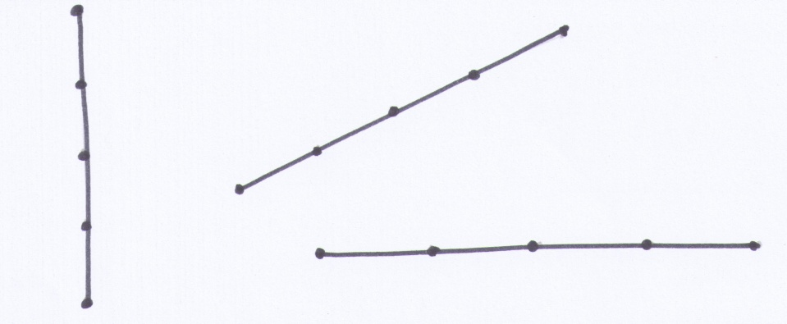
Поупражнять детей в делении линии на равные части перед рисованием схемы человека;

Как показывают наблюдения, дошкольникам сложно поделить прямую линию на несколько (в нашем случае – 4 части) одинаковых частей, поэтому предложите нарисовать вертикальную линию и поделить ее на две равные части, поищите с детьми центр, сравнивая верхнюю и нижнюю части – получилось 2 равных отрезка, а затем каждый получившийся отрезок поделите еще пополам. Далее такое деление поможет детям в рисовании туловища, головы человека. Таких упражнений может быть несколько.

- Цикл познавательных занятий «Я - человек»
Необходимым этапом обучения выполнению схем-набросков является цикл познавательных занятий «Я – человек», разработанных В.Ф.Головниной, на которых дети подробно познакомятся со строением фигуры человека, могут наглядно разобрать «анатомию» фигуры. А так же с этой целью можно использовать деревянную модель человека с подвижными частями тела.
- Дидактическая игра «Море волнуется…»
Рассмотреть и обсудить наиболее интересные движения детей, которые получились в процессе игры, называя части фигуры человека. Предложить «нарисовать» палочками наиболее интересные позы.
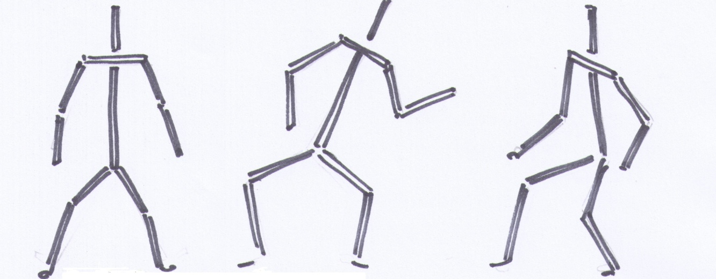
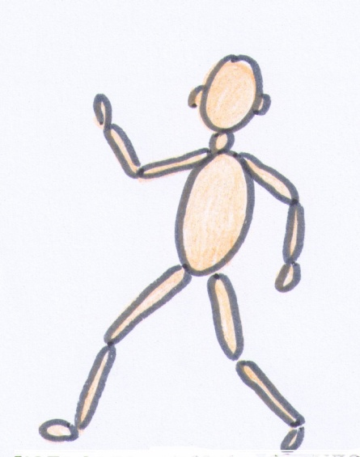
- Изобразительный диктант

Выполнение детьми рисунка-схемы под диктовку воспитателя. На данном этапе можно рисовать фигуру человека под диктовку используя схему.

Получился «голенький» человечек, которого дети с удовольствием «одевают». Такой прием можно использовать, изображая «Балерину», «Танцы на льду», «Канатоходец», «Футболист» и др.
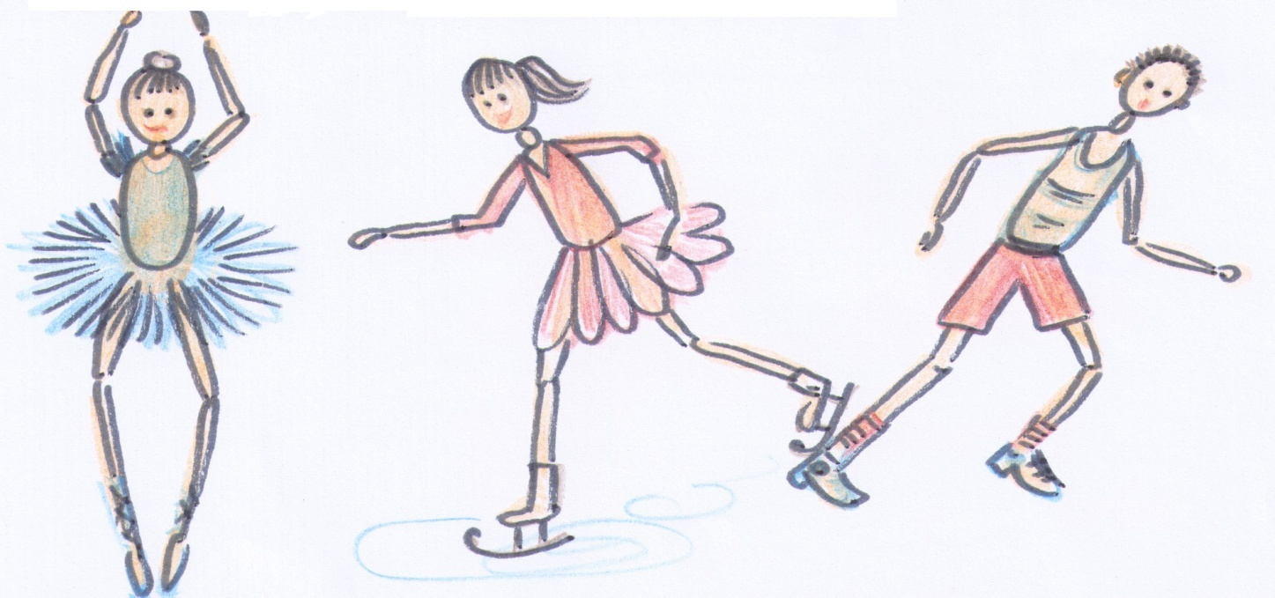
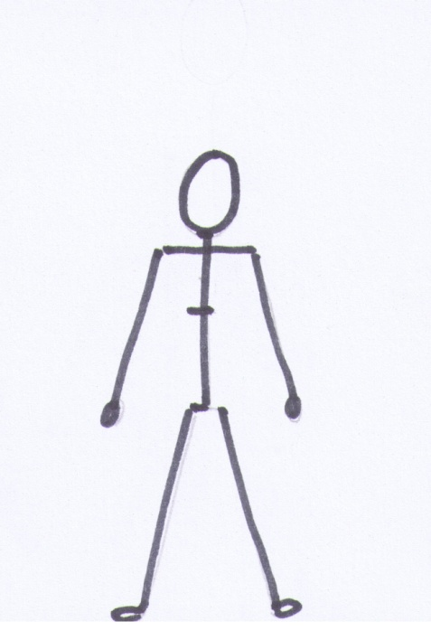
- Рисование схемы (набросок простым карандашом)
Пропорции детской фигуры следующие: голова – овальной формы, туловище в схематичном изображении – вертикальная линия в два раза больше головы (это можно продемонстрировать с помощью мерки), ноги подлине равны туловищу. Чтобы не забыть о такой важной детали как шея, намечаются плечи, от них опускаются линии, обозначающие руки, до начала ног. Очень удобно передавать движения рук, изменив их положение, сгиб при этом (локоть) находится посередине руки.

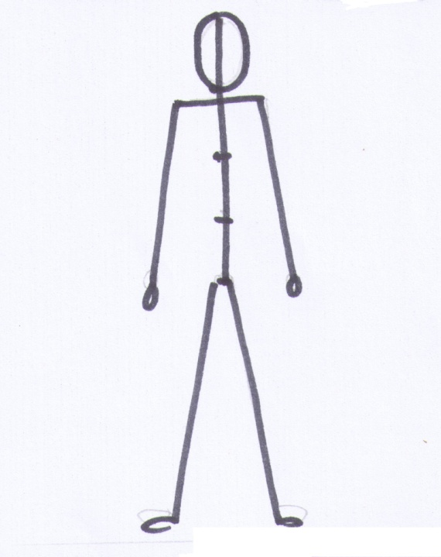
Фигура взрослого человека отличается в пропорциях, поэтому и схема строится по - иному. Прямая линия, обозначающая туловище, рисуется от середины листа вверх. Она делится пополам, т.е. появляются четыре части. На одной, верхней, помещается голова. Туловище продолжают вниз линии ног, по длине равные туловищу. Руки от плеч могут быть чуть длиннее туловища. Наиболее трудной частью процесса выполнения этой схемы является деление линии на четыре части на глаз.
Пока дети не запомнят последовательность выполнения схем, можно проводить рисование этих схем под диктовку, т.е. воспитатель проговаривает последовательно всего процесса.
- Портрет
Поскольку старшие дошкольники способны научиться рисовать портрет человека, воспитателю необходимо познакомить их с портретным жанром в живописи, чтобы накопить зрительных впечатлений. В результате наблюдений за людьми и рассматривания портретов дети приходят к выводу, что лица у людей разные, но части лица у всех расположены одинаково. Поэтому можно показать, как они размещаются: глаза рисуются посередине лица, нос находится на середине между глазами и подбородком, рот – на середине между носом и подбородком. А уши располагаются на уровне глаз. Если при рассматривании портретов вы обращали внимание на настроение человека, его мимику, тогда и в детских рисунках образы людей будут выразительны.
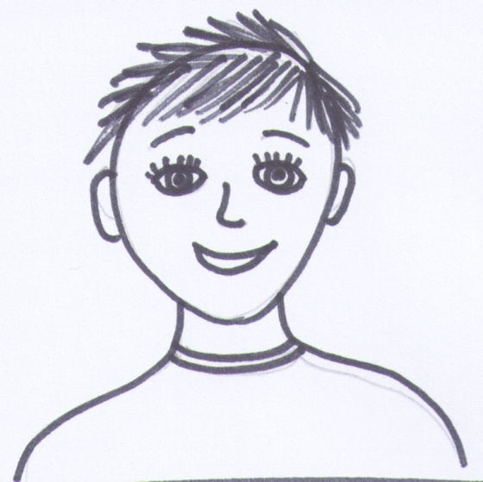
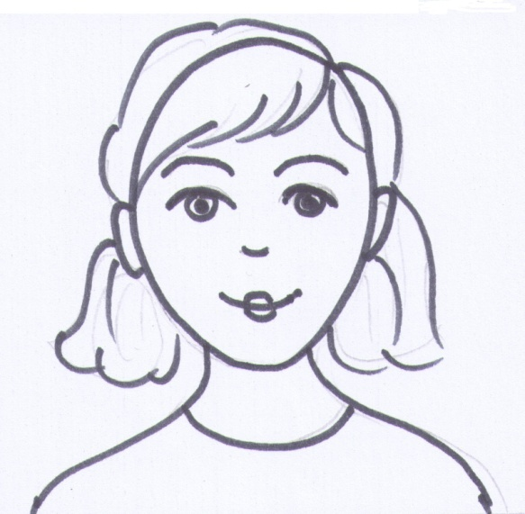

Особенно выразительно и, главное, понятно передают эмоции людей художники – иллюстраторы детских книг. Здесь можно найти богатую палитру чувств и увидеть, как мастер изобразил глаза, какую форму придал губам, рту, как разместил художник брови. Иногда даже прическа помогает понять характер человека, его настроение. Можно показать схематичное изображение разных чувств на пентограммах.
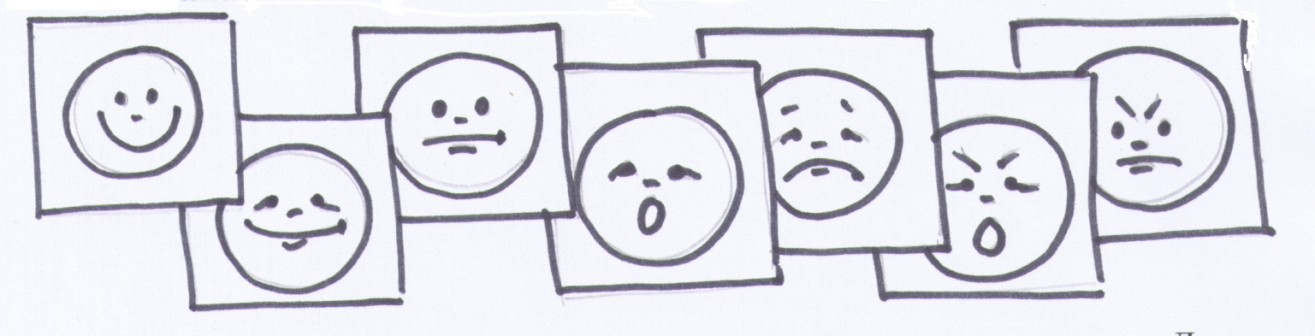
В этом возрасте появляется сложный вид рисования – с натуры. Дети рисуют с натуры кукол, которые имеют детские пропорции. Важно, чтобы на этих занятиях дети передали все особенности одежды куклы: длину, цвет, детали. Для развития внимательности, наблюдательности и для получения правильного изображения важно научить детей сравнивать свой рисунок с натурой в процессе творчества. Значит, каждый ребенок должен понимать цель рисования с натуры – передавать образ точно.
ПОДГОТОВИТЕЛЬНАЯ К ШКОЛЕ ГРУППА
В подготовительной к школе группе должны наблюдаться изменения в качестве изображения. Рисунки становятся разнообразнее, образы приобретают характер за счет правильного подбора цвета одежды, детализации ее, передачи движения, мимики.
Детям на помощь должен прийти воспитатель. Существуют разные методы обучения: наблюдения за движениями людей на улице и в помещении, рассматривание их на иллюстрациях, дидактические игры. Примером такой настольной игры, может быть «Заставь двигаться» - ее со временем можно включать и в 1-ю часть занятия.
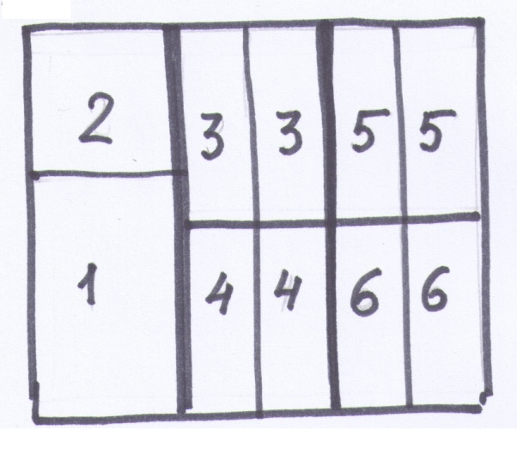
Используя ножницы или прием обрывания разделить квадратный лист бумаги на 3 части. Из первой части получить туловище (1) и голову (2), из второй и третьей – руки - отдельно плечо (3), предплечье (4) и ноги - отдельно бедро (5), голень (6).
На поверхности стола дети с интересом, увлеченно выкладывают фигуру человека в разных движениях. Здесь есть возможность научить передавать разнообразные позы человека в положении сбоку. Когда дети приобретут практические навыки в этой игре, можно их объединить для изображения совместных парных движений (танцевальных, футбольных). Такая игра дает толчок к игровым действиям с палочками на прогулке, когда дети самостоятельно, с удовольствием изображают целые сцены из жизни «палочек-человечек».
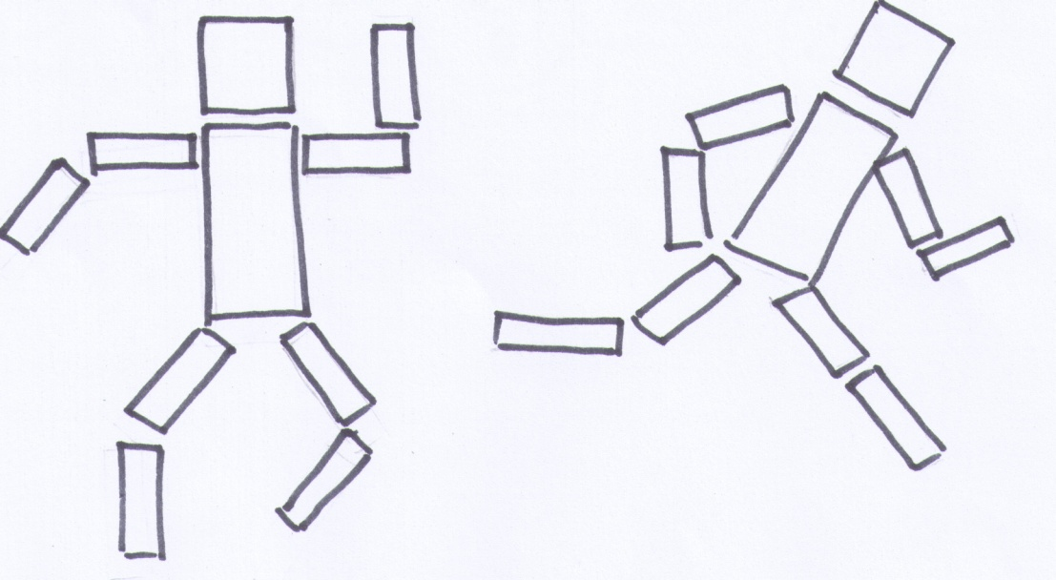
Таким образом, рисунки детей станут динамичными, понятными зрителям, будут удовлетворять самих детей своим содержанием. К этому возрасту, они овладевают разными приемами и способами рисования, поэтому важно помочь ребенку понять, что выбор определенного способа изображения продиктован характером, особенностями, поведением образа и предпочтениями самого автора. От того, что ребенок сам выбирает рисовать фигуру «от пятна» или с использованием наброска, зависит успешность развития самостоятельности, умения добиваться выразительности рисунка, а через это и подлинного изобразительного творчества.
Педагоги должны помнить, что предметное рисование, в том числе и изображение фигуры человека, является копилкой сюжетного рисунка. Чем больше мы научим рисовать предметов, тем богаче и содержательнее будут сюжетные работы дошкольников.
Старших дошкольников уже больше интересуют сюжетные темы:
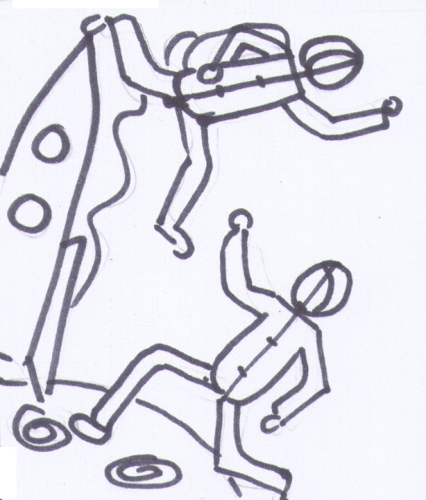
«У доктора на приеме», «Космонавты на Луне», «Баба Яга в своей избушке на курьих ножках», «Айболит лечит зверей», «На катке», «Футболисты», «Дети на гимнастике», «Зимние забавы детей»
и др.), им хочется изображать образы в действии.
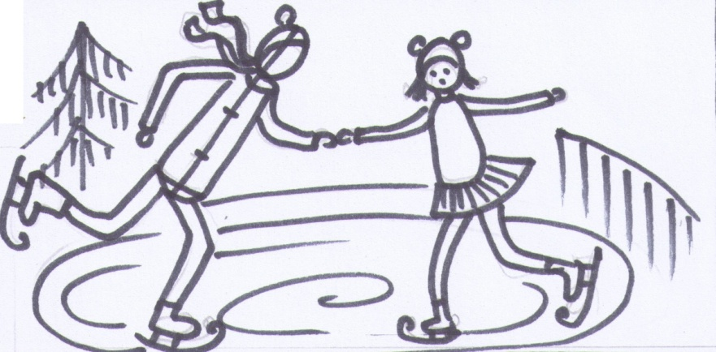

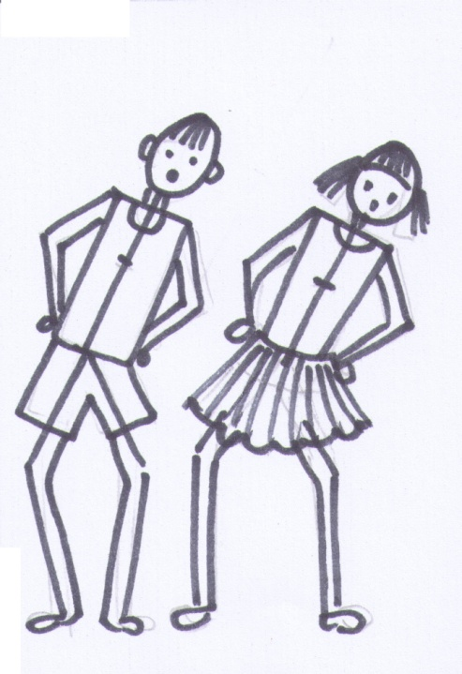

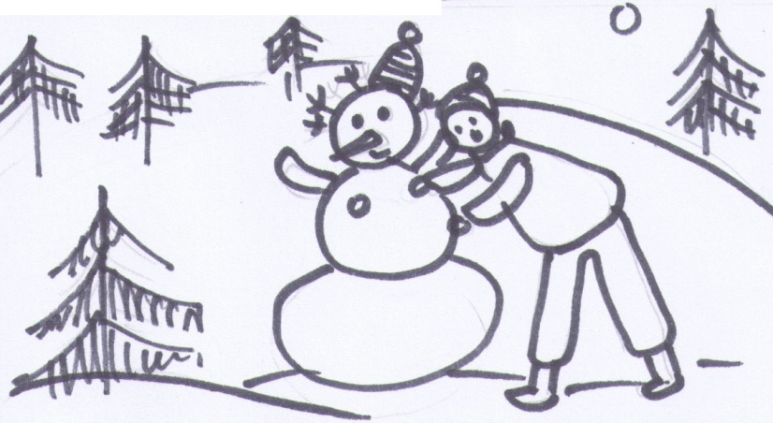

Примерное планирование по возрастным группам:
Первая младшая группа
- Неваляшка (соавторство)
- Куколка (соавторство)
- Снеговик (соавторство)
Вторая младшая группа
- Веселая неваляшка
- Снеговик - мальчик
- Снеговик – девочка
Средняя группа
- Матрешка
- Гномик
- Аленушка в длинном сарафане
- Кукла в красивом платье
- Девочка танцует
- Мальчик
- Космонавт
- Веселый морячок
- Машенька в лесу
- Девочка на полянке
Старшая группа
- Балерина (способ «от пятна»)
- Футболисты
- Дети делают зарядку
- Портрет мамы
- Упражнения (деление линий)
- Рисунок-схема ребенка под диктовку воспитателя
- Мальчик
- Портрет папы
- Рисунок-схема взрослого человека под диктовку воспитателя
- Мама в новом платье
- Папа поздравляет маму
- Я и моя семья
- Чиполлино
- Доктор Айболит
- Кукла с натуры
Подготовительная к школе группа
- Мой друг (подружка)
- Клоуны (веселый, грустный)
- Дети на прогулке
- Лыжник в лесу
- Буратино
- Бабушку свою очень я люблю
- Солдат (род войск на выбор)
- Спортсмены (вид спорта на выбор)
- Кукла в национальном костюме (с натуры)

ПРИЛОЖЕНИЕ
к методическим рекомендациям

Аппликация на тему: «Клоуны»
(средняя группа)

Цель: Создание образа клоуна по представлению из различных геометрических форм, поощрять передачу разнообразных поз.
Самостоятельно вырезать недостающие формы для изображения частей и деталей клоуна.
Развивать воображение, творчество, самостоятельность.
Задание: изобразить клоуна из геометрических форм.
Зрительный ряд: Иллюстрации, афиши, плакаты с изображением клоуна.
Музыкальный ряд: Д. Кабалевский «Клоуны».
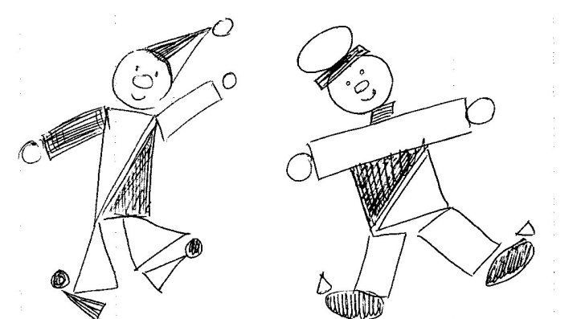
Содержание: Предложить детям закрыть глаза и прослушать стихотворение под музыку:
Цирк наряден,
Цвета полон,
В зале хохот,
Шум и гомон.
Смотрите, какие клоуны!
Щеки разрисованы,
Пестрые жилетки
И фуражки, в клетку.
Это клоуны!
Спросить у детей, каких клоунов они «увидели», предложить описать.
Из готовых геометрических форм каждый собирает на столе фигуру клоуна, которого представили. Недостающие детали дети могут вырезать самостоятельно.
Цвет листа бумаги поможет передать настроение героя - яркий разноцветный фон создает веселое настроение, а серый темный – грустное и печальное.
Работа под музыку.
Помочь детям наклеить клоунов в различных движениях. Поощрять изображения цирковых реквизитов (мячи, обручи…).
В конце занятия коллективно придумать имена, стихи или названия каждому клоуну.

Рисование на тему: «Зимушка-зима»
(подготовительная к школе группа)
Цель: уточнить выразительные средства портретного жанра.
Выполнить по представлению портрет «Зимы» в технике восковых мелков с акварелью.
Формировать умение рисовать портрет человека, правильно располагая части лица.
Развивать чувство цвета, умение передавать в рисунке настроение.
Задание: нарисовать портрет Зимушки-зимы.
Зрительный ряд: подборка репродукций картин – портреты.
Литературный ряд: С. Есенин «Вот появились узоры» стихи о зиме.
Музыкальный ряд: А. Глазунов «Иней» из балета «Времена года»,
П. Чайковский «Танец Феи Драже» из балета «Щелкунчик».
Содержание:
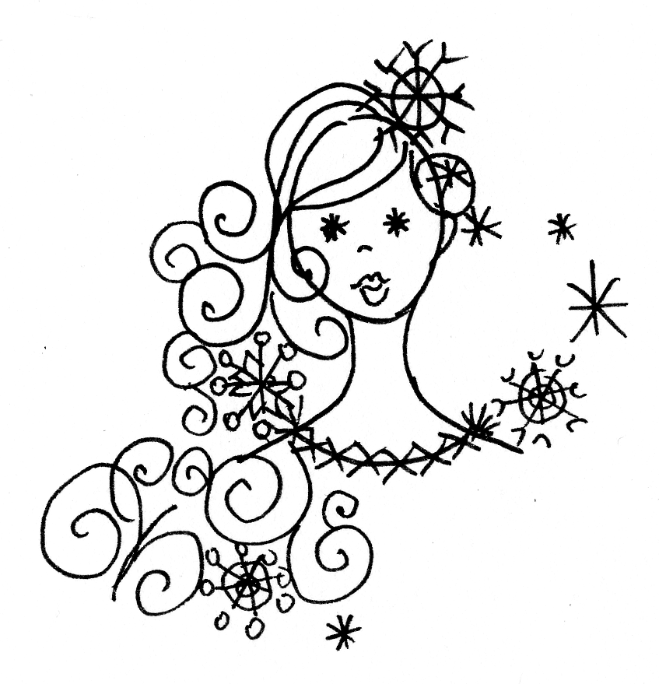
Опять погода стужей дышит;
Зато на окнах, сквозь лучи,
Мороз опять узоры пишет
Своей серебряной парчи.
Вот появились узоры
На стеклах дивной красоты.
Все устремили свои взоры,
Глядя на это…
Ни радужных красок, ни блеклых,
Все в белом – дома и холмы,
Но видишь: узоры на стеклах,
Фантазии русской зимы.
И в сказочных этих узорах,
В серебряной их тишине,
Мерцают сады, о которых
Вздыхал ты, быть может во сне.
Предложить нарисовать на прямоугольном листе бумаги (окне) морозные узоры восковыми мелками светлого, холодного оттенка с использованием завитков, плавных линий. Залить акварелью синего или фиолетового цвета.
Предложить рассмотреть репродукции картин.
- Каким словом можно назвать все эти картины на нашей выставке? (Портрет).
- Кого мы видим на портретах?
Мы сегодня познакомились с портретной живописью. Как называются художники, работающие в этом жанре? (Портретисты).
Если мы видим портреты мужчин – женский, детей – детский.
Художник, рисуя портрет, стремится передать не только его внешний облик, его одежду, но и характер, настроение и свое отношение к образу.
Подумать, в какой цветовой гамме лучше выполнить портрет Зимы. Уточнить холодные оттенки цветов.
Показать схему изображения портрета:
Овал лица расположить посередине листа. Двумя дугами рисуются глаза посередине лица. Внутри глаз поместить кольцом радужную оболочку, в центре которой черный зрачок. Так как, нос у человека такого же цвета, что и лицо, поэтому лучше нарисовать только кончик носа. Ниже носа посередине рисуется рот.
Все части лица можно рисовать по-разному. На образцах-схемах рассмотреть: глаза (узкие, круглые, миндалевидные); нос (круглый, заостренный, вздернутый); губы – линия рта, разной формы в зависимости от настроения.
Уточнить, что на голове Зимы может быть кокошник, шапочка любой формы, корона…
В портрете Зимы можно использовать морозные узоры и изображение снежинок.
Выполненные восковыми мелками портреты залить акварелью холодной гаммы.
В анализе выделить характер, настроение Зимушки – зимы: веселая, строгая, сердитая.

Лепка на тему: «Дед-Мороз»
(лепка с натуры из цветного пластилина)
(старшая, подготовительная к школе группа)
Цель: Вылепить Деда Мороза с натуры, передать особенности одежды, пропорций, закрепить конструктивный способ лепки на основе конуса. При создании украшений развивать мелкую моторику рук, координацию и точность движений.
Развивать внимание, воображение, глазомер.
Задание: вылепить фигурку Деда Мороза, похожую на игрушку.
Зрительный ряд: Игрушка Деда Мороза, иллюстрации художников по теме «Дед Мороз».
Литературный ряд: стихотворения, загадки о Деде Морозе.
Музыкальный ряд: Н. Потоловский «Метель», новогодние песни.
Содержание: Прочитать стихотворение о Деде Морозе.
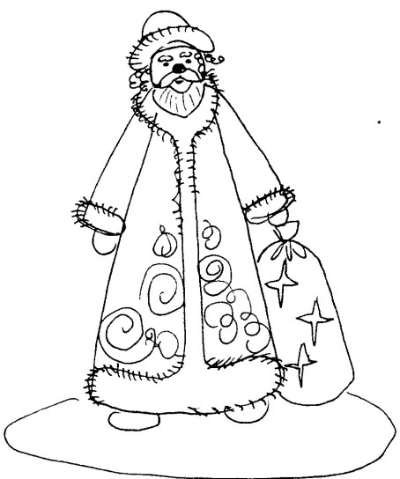
Едет Дед Мороз
То полями, то лесами
Меж стволов берез
К нам на тройке с бубенцами
Едет Дед Мороз
Едет рысью и галопом,
Зная, что идет
Прямиком по тайным тропам
К людям Новый год.
Снег окутал мягкой ватой
Веточки берез…
Краснощекий, бородатый
Едет Дед Мороз. (Габдулла Тукай)
Описать игрушечного Деда Мороза. Отметить конусообразную форму шубы, длинные рукава, поднятый воротник, шапку с меховой опушкой, кушак, усы и бороду, узоры и мех на шубе, валенки.
Показать использование конуса в лепке шубы вместе с головой. На конце конуса валиком вылепить мех на шапке, чуть ниже на конусе прикрепить рукава конусообразной формы, а затем долепить все оставшиеся детали.
Самостоятельная работа под музыку. Напоминать детям, чтобы обращали внимание на натуру.
2 вариант.
В технике коллажа можно украсить фигуру, используя случайные материалы (волосы, бороду, усы – кусочками упаковочной ленты; мех на шубе – елочной мишурой, снежинки на шубе - бисером)
Рассматривая детские работы найти похожего на игрушку Деда Мороза, найти работу с ошибкой.
Аппликация на тему: «Снегурочка»
(старшая, подготовительная к школе группа)
Цель: Выполнить изображение снегурочки в длинной шубке, уточнить пропорции, детали одежды, определяющие сказочный образ.
Упражнять в симметричном вырезывании шубки Снегурочки.
Развивать творческую инициативу в вырезывании дополнительных деталей для передачи выразительного образа.
Задание: Изобразить Снегурочку в технике аппликации.
Музыкальный ряд: Ю. Слонов «Песенка», П. Чайковский «Снегурочка», «Щелкунчик».
Литературный ряд: Новогодние песни и стихи.
Содержание:
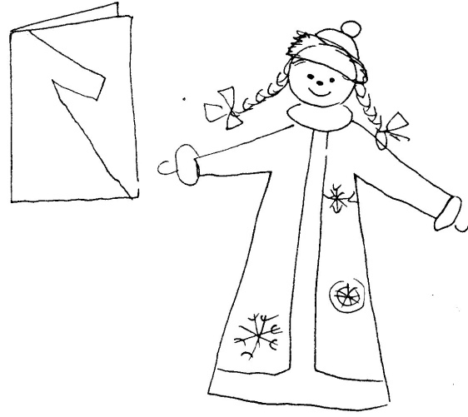
Кто в пуховой шубке белой
Легкой поступью и смелой
Вышел в час утра?
На кудрях ее пушистых
Много блесток золотистых,
Много серебра
Рукавичкою взмахнула-
Раз! Куда бы ни взглянула,
Застлан был ковер…
С легкой поступью небрежной,
С пеленою белоснежной,
Вот она сама! (Л.А. Чурилова)
- Как вы думаете, о ком это стихотворение? (О Снегурочке)
Задание для девочек: представьте себя Снегурочкой и опишите свою одежду. Мальчики дополняют.
Показ симметричного приема вырезывания шубки.
Упражнение: с места пальцем обвести правый полуконтур шубки, нарисованный крупно на доске. Педагог сопровождает комментариями: от подола вверх линия идет наклонно чуть дальше середины листа, рукав опускается вниз, край рукава прямой, заканчивается линия рукава наклонно вверх к плечу.
Самостоятельное вырезание контура шубы, размещение на листе, вырезывание и наклеивание остальных деталей фигуры. Напомнить, что шубку можно украсить пуговицами, мехом, снежинками или узорами.
Для прорисовки лица дети могут использовать цветные карандаши.

Рисование на тему: «Веселый клоун» (гуашь)
(старшая группа)
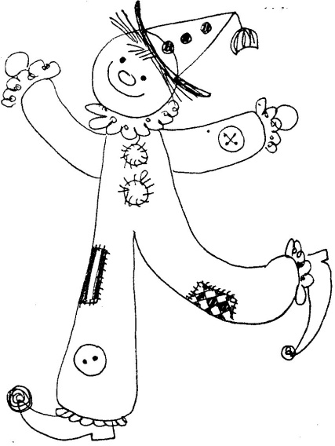
Цель: Продолжать изображать фигуру человека, передавая характерные особенности костюма клоуна. Закрепить правильное расположение частей лица. Поощрять самостоятельность в подборе ярких, веселых красок для передачи характера клоуна. Упражнять в легком нажиме на карандаш при выполнении наброска и умении смешивать краски на палитре.
Задание: нарисовать веселого клоуна.
Зрительный ряд: картинки с изображением разных клоунов.
Музыкальный ряд: Д. Кабалевский «Клоуны».
Литературный ряд: С. Маршак «Цирк».
Содержание: прочитать стихотворение С. Маршака «Цирк».
- Какие артисты в цирке самые веселые? На первый взгляд клоуны кажутся неловкими, неуклюжими, но на самом деле они умеют хорошо жонглировать разными предметами, показывать фокусы, ходить на руках, кувыркаться и многое другое, так, чтобы зрителям в цирке было смешно, весело и забавно.
Рассмотреть на иллюстрациях разнообразие костюмов клоунов: широкие рубашки, комбинезоны с пышными воротниками и манжетами. На голове шляпы, колпачки с кисточками. Из под полей шляп торчат рыжие, желтые, белые, черные, коричневые волосы. На ногах большие ботинки с загнутыми носами. Костюмы у клоунов яркие.
- Какие цвета могут передать веселый характер клоуна?
У некоторых клоунов одна половина костюма одного цвета, вторая - другого.
Костюмы могут быть в разноцветную полоску, клетку, с кругами, цветами, крупными пуговицами, ботинками и галстуками.
И лица у клоунов особенные. Чтобы было смешно, клоуны прикрепляют себе разные носы – круглые и красные как помидор. Они ярко румянят себе щеки, подрисовывают глаза.
Предложить нарисовать веселого клоуна, который выступает: жонглирует кольцами, обручами или танцует с шарами, зонтиком.
В анализе отметить веселых клоунов определить, какие выразительные средства для этого использованы (цвет, линия, детали).

Рисование на тему: «Грустный клоун» (гуашь)
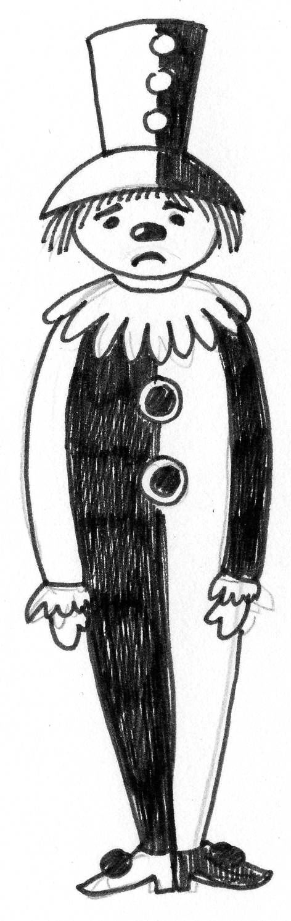
(старшая, подготовительная к школе группа)
Цель: продолжать по представлению рисовать чело-
века, придать ему образ грустного клоуна, используя для этого подбор цвета и изображение характерных деталей.
Развивать творческое воображение, чувство юмора.
Задание: нарисовать в технике гуаши грустного клоуна.
Зрительный ряд: иллюстрации и образцы воспитателя с изображением грустных клоунов.
Музыкальный ряд: лирические мелодии, песни.
Содержание: Побеседовать с детьми о цирке. Напом-
нить, что на манеже выступает ни один клоун, а два. Один клоун бывает веселый, а другой – грустный.
- Как передать в рисунке грустное настроение? (Цве-
том.)
- Какие цвета можно использовать для грустного наст-роения? (синий, фиолетовый, коричневый, бордовый и др.)
- Какие детали одежды могут указывать на настроение клоуна (нос морковкой, брови домиком, углы рта, глаз опу-
щены; волосы черные висят прямо рукава и штанины – узкие и т.д.)
Дети рисуют под спокойную, лирическую мелодию.
Анализируя работы детей предложить к веселому клоуну приставить работу с грустным клоуном и сравнить.
Лепка на тему: «Фигурное катание» (пластилин)
(Старшая группа)
Цель:
Лепить человека в движении, передавать пропорции.
Формировать умение лепить комбинированным способом фигуру человека.
Развивать воображения, фантазию, глазомер.
Задание: слепить фигуристов в движении.
Зрительный ряд: иллюстрации, открытки с изображением фигуристов, танцевальная музыка.
Содержание:
Прочитать стихотворение Д. Хармса «Что это было»:
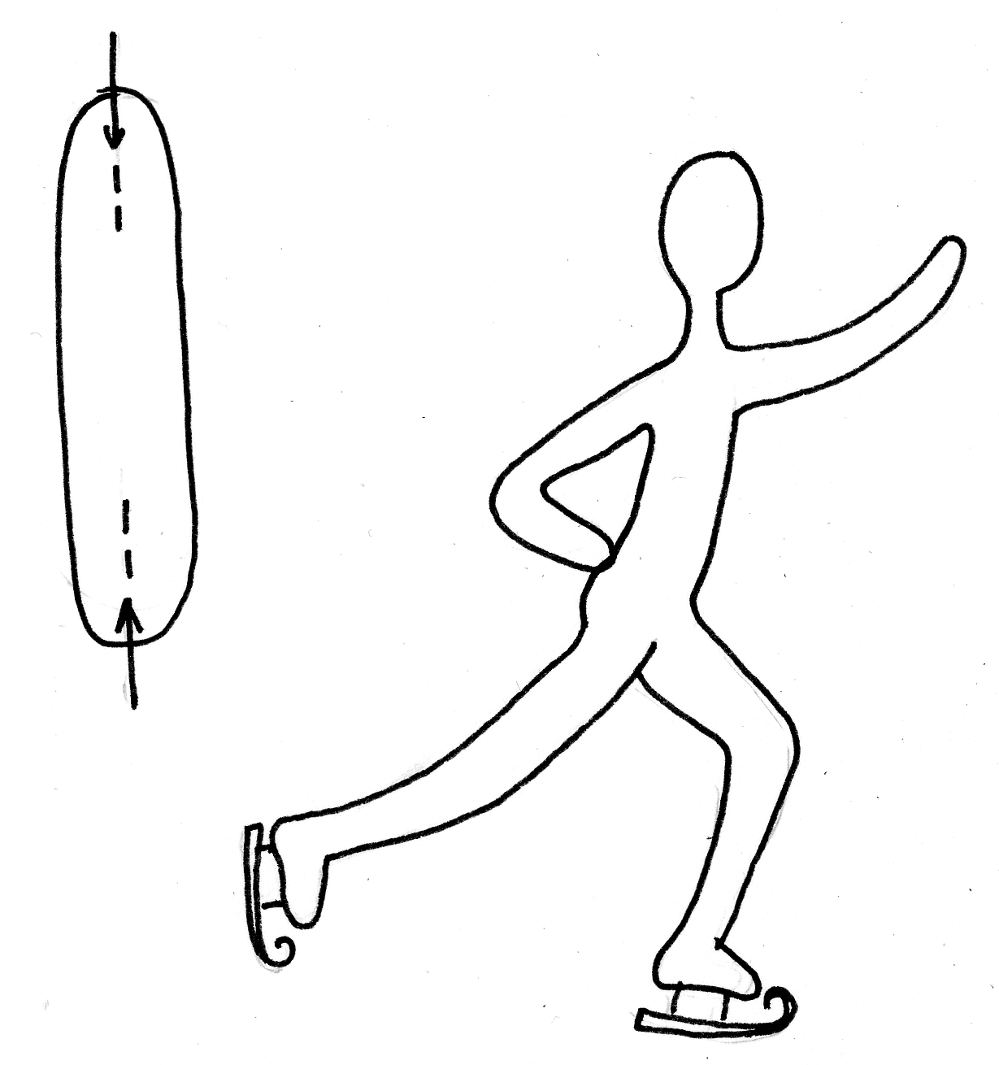
Я шел зимою вдоль болота
В галошах, в шляпе и в очках.
Вдруг по реке пронесся кто-то
На металлических крючках.
Я побежал скорее к речке,
А он бегом пустился в лес
К ногам приделал две дощечки,
Присел, подпрыгнул и исчез.
И долго я стоял у речки,
И долго думал, сняв очки:
«Какие странные дощечки
И непонятные крючки!»

Беседа по содержанию стихотворения.
На иллюстрациях рассмотреть фигуру фигуристов (величину головы, туловища, рук, ног). Обсудить разнообразие костюмов, красоту движения.
Предложить детям поиграть в фигуристов, отметить оригинальность продуманной позы, обращая внимание на поворот головы, тела, положение рук, ног.
Показать лепку туловища из цилиндра с надрезами для рук и ног. Обсудить размер головы и посоветовать, как при помощи шарфика или воротника соединить голову с туловищем.
В процессе лепки поощрять интересные позы фигуристов.
Все работы объединить в общую композицию.

Лепка на тему: «Клоун всегда улыбается нам, слепим его и подарим друзьям» (цветной пластилин)
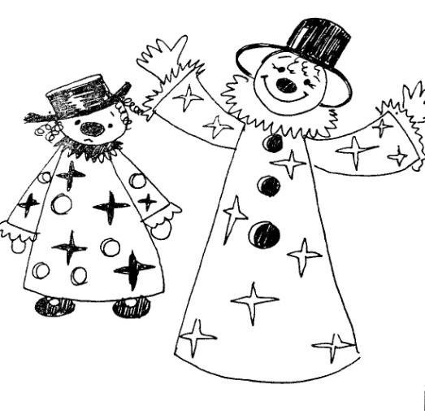
(старший возраст)
Цель: Изобразить образ веселого клоуна, подбирая пластилин по цвету для передачи настроения.
Познакомить с комбинированным способом лепки человека на основе конуса. Поощрять проявление творчества в украшении костюма и движения клоуна.
Задание: вылепить клоуна
Зрительный ряд: Цирковые афиши, игрушки, изображающие клоуна.
Музыкальный ряд: Д. Кабалевский «Цирк».
Содержание: Загадка (стихотворение) о клоуне.
Рассмотреть клоуна – игрушку или его изображение. Обратить внимание на красивый костюм, замечательный воротничок, веселый колпачок с бубенчиками, крупные пуговицы, а самое главное, хорошее настроение.
Отметить необычные глаза, смешной нос и рот до ушей.
Предложить представить себя клоунами. Выбрать цирковой реквизит (погремушки, кольца, мячи, обручи и т.д.) и повеселиться на «арене» под музыку.
Показать способ лепки:
Конус надрезать сверху, отогнуть и вылепить руки.
Самостоятельная лепка клоуна, его украшение. Представить клоуна - жонглера, акробата, фокусника, дрессировщика. Слепить предметы, чтобы представить его выступление.
На заранее приготовленный круглый лист бумаги – арену, собрать фигурки всех клоунов.
Лепка на тему: «Дымковская кукла» (глина)
(старший возраст)
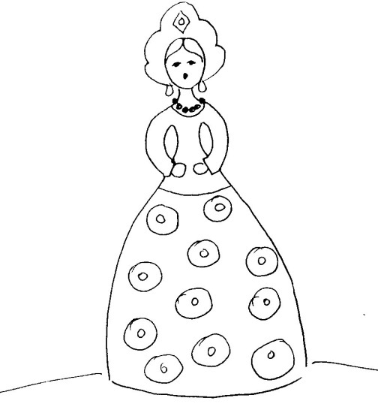
Цель: Продолжить знакомство с творчеством дымковских мастеров, особенностью форм дымковской барыни. Обратить внимание на пропорции частей тела.
Совершенствовать комбинированный способ лепки, способствовать развитию мелкой моторики, добиваться согласованности работы рук.
Развивать глазомер, зрительное восприятие.
Задание: вылепить дымковскую барыню из глины
Зрительный ряд: несколько дымковских кукол.
Содержание: Девица в венце,
Румянец на лице,
Собой хороша,
Стоит не дыша.
Полюбоваться дымковскими куклами. Дать каждой название: водоноска, барыня, няня.
- Про кого можно сказать «важная», «стройная», «гордая».
Рассмотреть барыню.
- Что занимает самую большую часть фигуры? (юбка).
- На какую форму похожа юбка? (конус, колокол).
- Что отделяет верхнюю часть одежды от юбки (талия).
- Какого размера голова?
- Чем отличаются руки куклы от рук человека (похожи на валик и короткие).
- Что на голове? (кокошник – головной убор).
Показать последовательность лепки:
Определить большую часть глины на юбку и туловище.
Для этого раскатать конус, вдавить в толстой нижней части пальцем и придать конусу форму колокола.
Верхний конец оттянуть, заузить пальцами место талии и шеи, чтобы получилась вся фигура куклы: голова, шея, туловище, талия и юбка.
Из оставшейся части раскатать валики для двух рук и прикрепить к плечам, примазав. Кокошник и другие украшающие детали вылепить отдельно.
На демонстрационном круге расположить дымковских кукол в хороводе и, вращая круг, под музыку полюбоваться ими.
Найти самую важную, гордую, стройную барыню.

Рисование на тему: «Лыжник»
(Старший возраст)
Цель: Закреплять умение изображать фигуру человека из частей, передавать характерные движения лыжника. Выполнять аппликацию в технике обрывания.
Способствовать развитию мелкой моторики и координации движений.
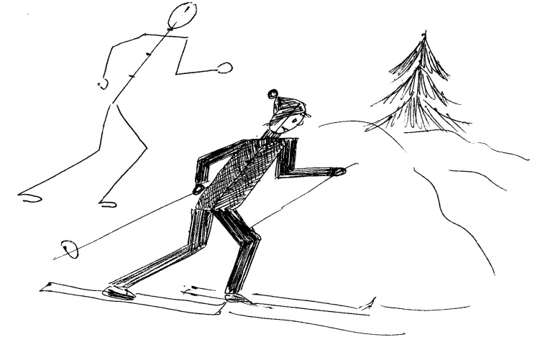
Развивать чувство пропорции, глазомер.
Задание: выполнить аппликацию лыжника в движении.
Зрительный ряд: иллюстрации с изображением зимы, лыжников.
Музыкальный ряд: П.И. Чайковский «Времена года», «Зима».
Содержание: Беседа о зимних видах спорта.
Игра: обрыванием поделить квадратный лист на три полосы одинаковой ширины. Одну полоску поделить обрыванием на квадрат и прямоугольник (голова и туловище). Обе оставшиеся полосы разделить по вертикали и по горизонтали пополам обрыванием (4 полосы – руки из 2-х частей, 4 полосы – ноги из 2-х частей). Предложить из получившихся частей выложить изображение человека. Поиграть, с полосками придавая фигурке человека разные движения.
На фон выложить фигурку лыжника, наклеить его в движении и дополнить деталями.
Составить на доске композицию лыжников.

Аппликация на тему: «Зимние забавы »
(Подготовительная к школе группа)

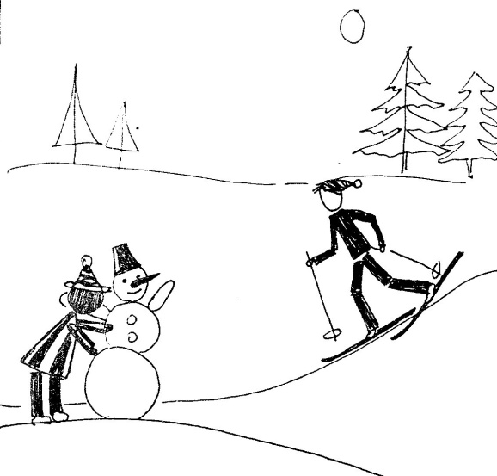
Цель: Продолжать навыки коллективной деятельности, умения располагать персонажи на общем листе бумаги. Упражнять в изображении детских фигур в движении. Закрепить приемы симметричного и парного вырезывания. Развивать композиционные навыки.
Задание: составить коллективную композицию на темы, связанные с зимними забавами детей. Фигура воспитателя вырезана заранее.
Зрительныйряд:Т. Маврина «Графические рисунки».
Литературный ряд: В. Степанов «На катке», Б. Капетян «Зима».
Музыкальный ряд: веселые детские песни.
Содержание: Беседа об зимних играх детей на прогулке с включением стихов.
Рассмотреть схемы, которые изображают разные виды деятельности детей (лепит снеговика, катается на санках, лыжах, коньках, копает снег, играют в догонялки, метают снежки и т.п.)
Обсудить прием симметричного вырезывания фигур в комбинезоне или курточке.
По мере готовности фигурок, расположение и наклеивание на общем фоне. Составление связных рассказов о своих фигурках. Обратить внимание на декоративные элементы одежды, на дополнение фигур мелкими деталями.

Рисование на тему: «Портрет мамы» (материал на выбор)
(Подготовительная к школе группа)

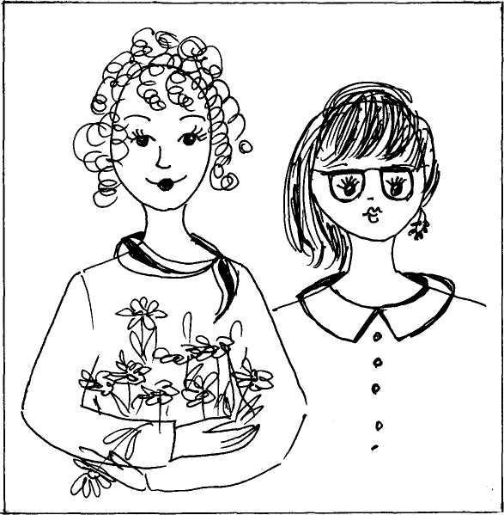
Цель: Познакомить детей с башкирским художником А.Ф. Лутфуллиным. Рассматривая репродукцию картины «Три женщины», выделить средства выразительности, использованные художником.
Создать потрет мамы по представлению. Самостоятельно выбрать технику исполнения.
Задание: нарисовать портрет мамы.
Зрительный ряд: Репродукция картины
А.Ф. Лутфуллина «Три женщины».
Содержание: Сегодня мы рассмотрим репродукцию картины «Три женщины», которую написал известный башкирский художник Ахмат Фаткуллович Лутфулин. Самым любимым жанром его творчества является портрет (дать время для рассматривания).
- Как называется такой художник? (портретист.)
- Что вам бросилось в глаза, когда вы смотрели на портрет женщин?
- Что можно сказать об их лицах?
- О чем «рассказывают» руки женщин?
- Что вам особенно понравилось в картине?
Художник изобразил башкирских женщин разного возраста. Все женщины труженицы. Это можно увидеть по их рукам. Руки у них сильные, мускулистые. На их лицах можно прочесть мудрость и опыт жизни. Можно сказать, что женщины много пережили как хорошего, и так плохого. На картине мы видим скромность обстановки башкирского дома. У башкир не было столов. Чай они пили, сидя на полу. В окне можно увидеть пейзаж: показана красота уральских гор. Вся картина пронизана любовью к своему краю и гордостью за него.
Какой праздник мы с вами недавно отмечали?
Давайте нарисуем портрет мамы, в котором постараетесь показать, как хорошо вы ее знаете и любите.
Сами дети выбирают материал для рисования портрет (восковые мелки, акварель, цветные карандаши)
Чтение стихотворения о маме при рассматривании детских работ.

Рисование на тему: «Весняночка» (акварель, белая гуашь)
(Старший возраст)
Цель: Создать эмоциональный образ через женский портрет, определив весенний колорит.
Упражнять в составлении оттенков смешиванием красок с белой гуашью. Развивать эмоциональное восприятие.
Задание: Нарисовать портрет весны.
Зрительный ряд: В.Н. Бакшеев «Голубая весна»,
И.И. Левитан «Весна – большая вода».
Содержание: Рассмотреть с детьми картины, изображающие наступление весны («Голубая весна» «Весна – большая вода»).
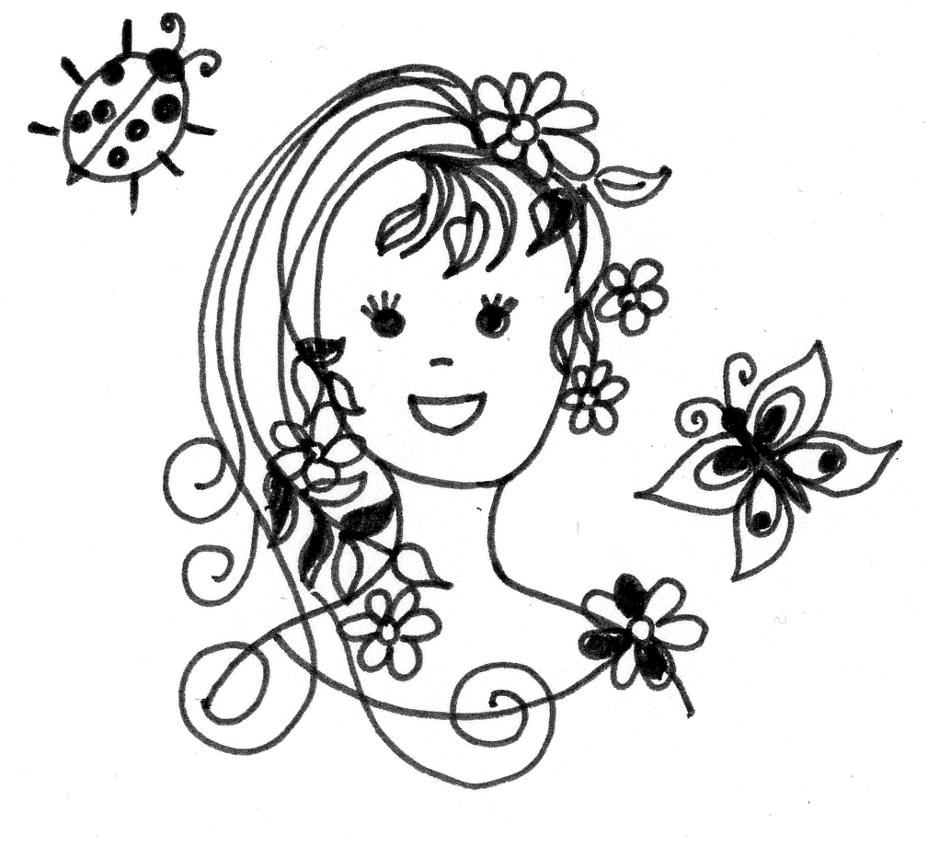
- Какое время года изобразили оба художника?
- Какой период весны?
- Как вы догадались, что это начало весны?
- Какие краски преобладают в обеих картинах. Почему?
- Как передали художники небо?
- Какими цветами?
- Каким настроением пронизана картина «Голубая весна», а «Весна – большая вода»?
- Какое настроение было у художника?
- Какое настроение вызывают эти картины?
- Какая картина вам понравилась больше?
Детям предлагаются прослушать пьесу П.И. Чайковского «Весна» и представить образ девушки-весны.
Для изображения нежного образа – портрета «Весны» нужны нежные, светлые краски.
- Как их получить? (на палитре смешать с белой краской).
Дети рисуют портрет Весняночки.
Рассматривая портреты, найти самый необычный, нежный, веселый образ Весны.
Рисование на тему: «Веселые человечки» (простой карандаш)
(Старший возраст)
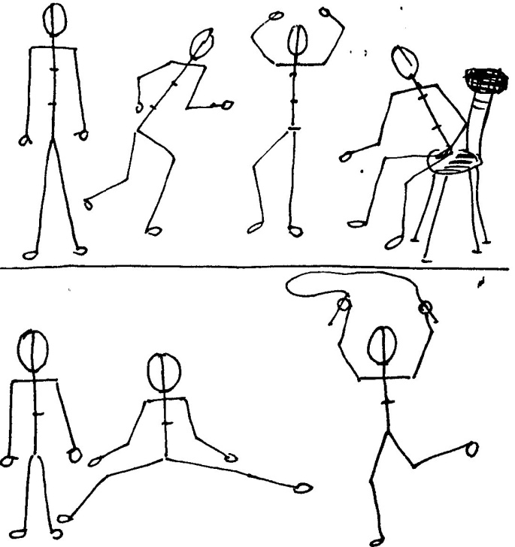
Цель: Познакомить с пропорциями детской фигуры. Рисовать человека используя схему, передавать несложные движения.
Развивать воображение.
Задание: Нарисовать веселых человечков.
Зрительный ряд: Схемы, нарисованные воспитателем.
Содержание: Обратить внимание детей на нарисованные схемы на доске.
Предложить обвести пальцем схему начиная с головы. Затем показать схему в движении. Педагог комментирует положение тела, рук, ног.
Показать статичную схему детской фигуры, объясняя пропорции:
от овальной головы вниз рисуется туловище прямой линией в два раза длиннее головы. С конца туловища нарисовать две ноги такой же длины. Чуть ниже головы (шея) рисует горизонтальную линию плеча. Линии рук до окончания туловища.
Предложить детям нарисовать статичную схему детской фигуры и фигурки в движении. Все фигуры размещать на полосе.
Проверить правильность передачи пропорций и разнообразие движений.

Рисование на тему: «Футболисты» (акварель)
(Подготовительная к школе группа)
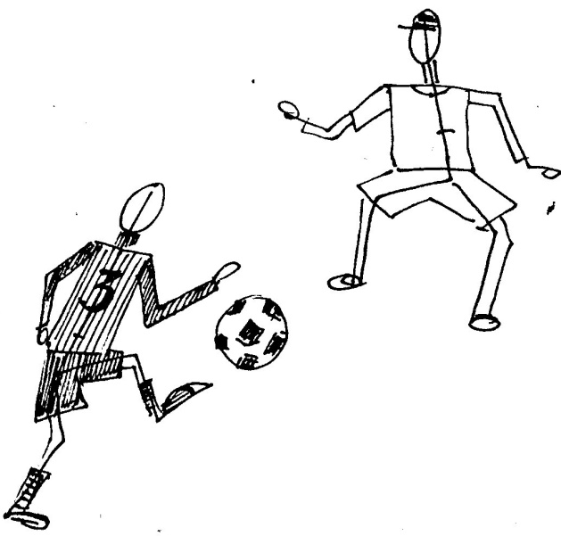
Цель: Передать в рисунке сюжет футбольного матча, изображая фигуры в характерных позах.
Закрепить умение рисовать схемы фигур без нажима и одевать фигуру в спортивную одежду акварелью. Развивать самостоятельность, творческое воображение.
Задание: Нарисовать футболистов.
Зрительный ряд: Иллюстрации, фотографии футбольных матчей
Содержание: По фотографиям, иллюстрациям определить вид спорта, описать спортивную форму футболистов. Обратить внимание на позы вратаря, игроков, размещение их на поле.
Упражнение – счетными палочками выложить на столе фигуры людей в движениях (головы – небольшие кружочки раздаются заранее).
На заранее приготовленной схеме показать рисование акварелью одежды футболистов: розовым цветом обвести кистью «плашмя» всю схему начиная с головы. Рисовать одежду только тогда, когда будут все фигуры обведены розовым цветом, высохнет краска.

Лепка на тему: «Космодром» (пластилин)
(Старший возраст)
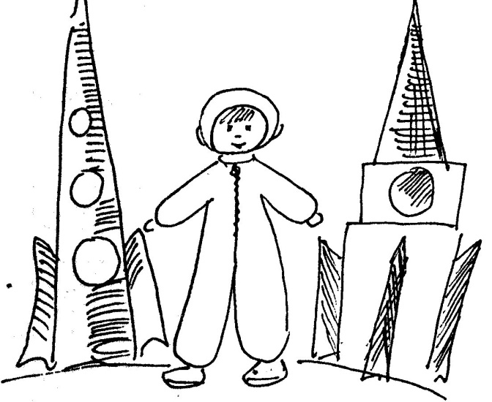
Цель: Выполнить коллективную работу, объединив фигуры на пластине.
Закрепить умение лепить многофигурные композиции, учитывая их относительную величину.
Упражнять в самостоятельной лепке фигуры человека знакомым способом, передавая особенности костюма космонавта.
Задание: Каждому вылепить ракету с космонавтом и объединить в композицию.
Зрительный ряд: Открытки, календари, журналы, книги с космической тематикой. Подборка пейзажей, аудиозапись «космической» музыки.
Ход: Беседа о дне космонавтики, о достижениях современной науки. Рассматривая наглядности, дать описания костюма космонавта (шлем, скафандр).
Отметить, что космические корабли бывают разнообразными по форме и размеру, но всегда больше человека.
Предложить ребенку способ лепки из одного куска туловища, рук и ног.
Педагог показывает лепку головы в шлеме (относительно большая, стекой обозначая экран шлема). Дети лепят под музыку.
Лепка на тему: «Мама, папа, я – спортивная семья »
(Подготовительная к школе группа)
Цель: Продолжить знакомить со станковой скульптурой. Лепить людей, передовая пропорций взрослого и ребенка. Познакомить с другими способ лепки человека. Поощрять творческое отношение к работе.
Задание: Вылепить двух, трех фигурную композицию.
Зрительный ряд: Глиняные и фарфоровые фигурки человека в движений.
Иллюстраций с изображениями взрослых и детей.
Ход: Беседа о проведении досуга в семье, занятиях спортом, спортивными играми, прогулками.
Уточнить представление о пропорциях взрослой и детской фигуры, опираясь на станковые скульптуры.
Показать способ лепки человека, когда из целого куска лепится голова, туловища, ноги – разрезанием нижней части, туловища. Руки лепятся отдельно.
Обсудить, какие части тела изменяют свое положение при том или ином движений (бежит, идет, пляшет и т.д.).
Самостоятельная работа над композицией. В конце работы каждый ребенок представляет «свою семью».

Аппликация на тему: «Дамы приглашают кавалеров»
(Подготовительная к школе группа)
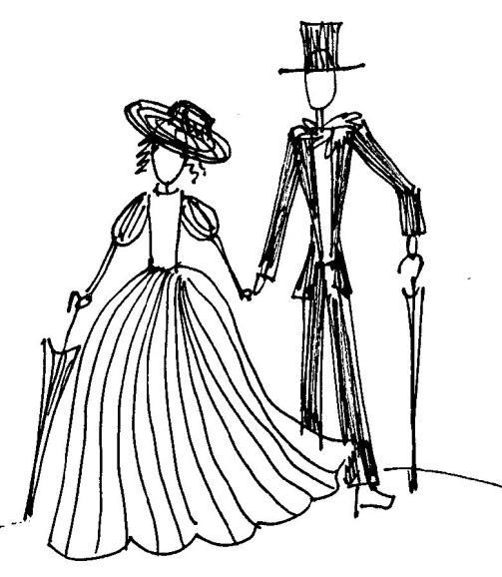
Цель: Познакомить с особенностями костюмов прошлого времени.
Создать образ дамы и кавалера, украшая и дополняя деталями готовые силуэты. Развивать мелкую моторику рук, вырезая детали. Развивать умение обсуждать и согласовывать работу с товарищем.
Задание: выполнить коллективную аппликацию, проявляя творчество в создании костюмов.
Зрительный ряд: мужские и женские портреты прошлых лет.
Содержание: Рассмотреть портреты, обсудить характерные отличия старинной одежды. У женщин: длинная пышная юбка – кринолин, рюши, оборки, ленты, банты, кольца, бусы, браслеты, заколки, шляпы.
Мужчины носили: сюртуки, камзолы, короткие штаны – панталоны, башмаки на высоком каблуке, воротники, манжеты, пряжки, шляпы.
Предложить детям для работы на общем фоне объединиться парами.
Раздать детям готовые шаблоны мужской и женской одежды.
Посоветовать детям - обговорить между собой процесс работы.
Рекомендуется использовать не только цветную бумагу для украшения фигур, но и золотую, серебряную фольгу, блестки, кружева, бантики и т.д.

Список использованной литературы:
- Флерина Е.А. Изобразительное творчество детей дошкольного возраста М. Учпедгиз,1963
- Комарова Т.С., Сакулина Н.П. Изобразительная деятельность в детском саду. М: Педагогика 1997.
- Казакова Т.Г. Изобразительная деятельность художественно-творческое развитие дошкольников. М: Педагогика 1993.
- Кабанова Л.В. Межвузовский сборник научных трудов «Оптимизация учебно-воспитательного процесса в детском саду» Ленгиз, 1985.

